金門植物園
植物園探險趣-夏日探索課程
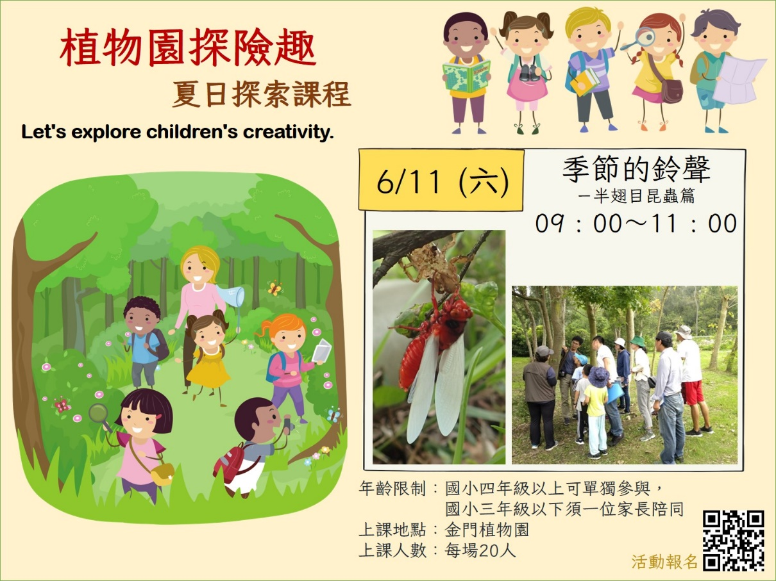
金門植物園探險趣，夏日探索課程又來囉！趕快來報名吧。
【夏天的蟬語】
生活周遭隱身許多種類的昆蟲，你知道金門植物園裡可能棲息著哪些昆蟲朋友嗎？想認識「偏食主義者」的牠們，就該從認識昆蟲的棲地與食物開始！於6/11（六）上午【季節的鈴聲－半翅目昆蟲篇】課程中，和我們一起在植物園裡尋找黑翅蟬吧！
- 06/11（六）09：00-11：00，【季節的鈴聲－半翅目昆蟲篇】
（活動地點: 金門植物園生態教室 / 金湖鎮太武山10號）

- 主辦單位：金門縣林務所
- 承辦單位：金門植物園
- 委辦單位：人禾環境倫理發展基金會
- 活動對象：一般民眾（國小四年級以上可單獨參與，國小三年級以下需一位家長陪同）。
- 活動人數：20人。
- 活動地點：金門植物園生態教室及園區。
- 活動費用：免費，由111年度金門植物園委託專業服務專案支應，請珍惜免費資源。
- 課程時間與報名連結
課程時間 | 課程內容 | 對象 | 上課  人數 | 報名  日期 | 課程地點及報名連結
06/11（六）  09：00-11：00 | 【季節的鈴聲－半翅目昆蟲篇】 | 一般民眾  （建議國小四年級以上） | 20 | 即日起  （額滿為止） | 金門植物園生態教室  （金湖鎮太武山10號）  https://reurl.cc/rD5e7O
- 講座流程：
6/11【季節的鈴聲－半翅目昆蟲篇】
時間 | 活動內容 | 上課地點
08：50–09：00 | 報到
09：00–09：40 | 家族大剖析 | 生態教室
09：40–10：40 | 放膽搜查線 | 植物園園區
10：40–11：00 | 微小的幸福 | 生態教室
注意事項
□ 活動流程與內容，將視當天活動情況調整。
□ 其餘事項將於「行前通知」信件中說明。

活動報名，請先讀我
資源有限，活動報名採互信原則，請審慎評估後再進行報名，感謝與您共創優質互動機制。
【個資使用】 | 為進行本活動報名及相關後續聯繫事宜，報名時將請您提供姓名、電話、緊急聯絡人等資料。前述資料使用期間為活動報名開始至本活動結束3個月止。
【報名須知】 | - 填寫線上報名表。收到報名資料後我們將審核資格並在收到報名表後3天內以e-mail寄發錄(備)取暨行前通知。  - 如因故不克參加活動，最遲請於活動3天前，來電通知取消，以及時將名額讓給等待候補的其他夥伴，使資源獲得最充分的利用。  - 活動進行中將適時拍攝活動影像，供日後環境教育推廣用，若您不同意，請於報名時註明，並於活動當天主動告知工作人員。
【防疫措施】 | - 室內門窗開啟，保持通風。  - 活動前、後，工作人員將進行教室消毒。  - 活動前，於報到時量測體溫，額溫37.5°C以上不予以入內參加。  - 活動中，參加者請全程配戴口罩；以梅花座方式安排座位，不開放現場旁聽。  - 中場休息時，盡可能保持室內1.5公尺的社交距離。
【注意事項】 | - 為維護參加者權益及活動品質，並考量活動安全及防疫措施，謝絕非活動報名者錄取者旁聽、同行。  - 如遇天氣、天災、疫情等不可抗力因素，將視情況調整活動內容，或於活動前一天中午前通知變更，故請確實填寫聯絡電話與e-mail。  - 若有任何報名變動、疑問等，歡迎來電（082）332-420洽詢。

